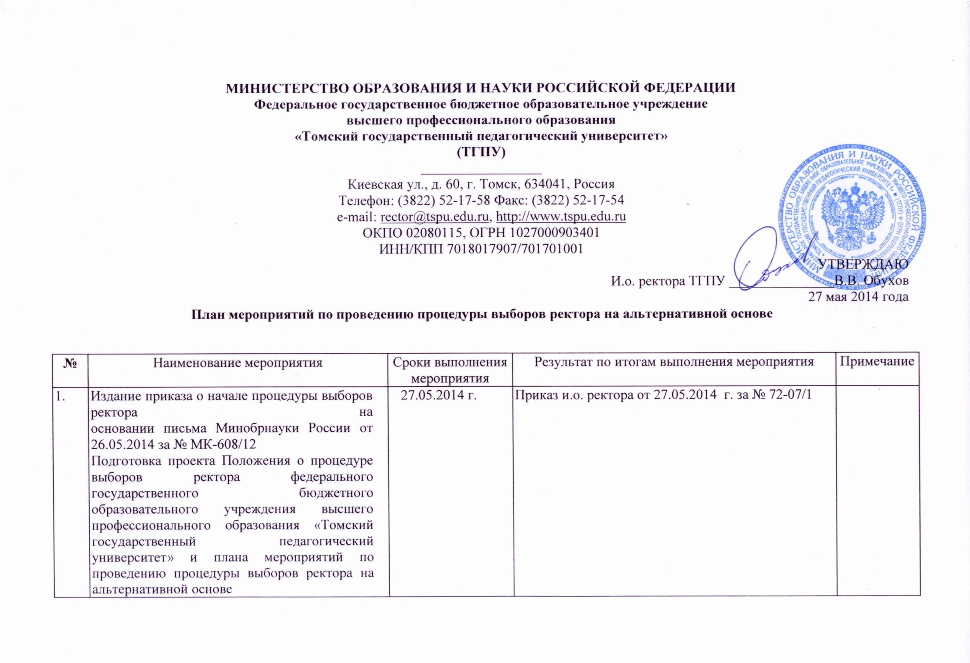
2. | Заседание Ученого совета ТГПУ  2.1. Доведение до членов Ученого совета содержания письма Минобрнауки России от 26.05.2014 за № МК-608/12.  2.2. Утверждение Положения о процедуре выборов ректора федерального государствен-ного бюджетного образовательного учреждения высшего профессионального образования «Томский государственный педагогический университет».  2.3. Утверждение состава Комиссии по выборам ректора.  2.4. Утверждение председателя Комиссии по выборам ректора.  2.5. Утверждение сроков начала и окончания выдвижения кандидатов на замещение должности ректора.  2.6. Утверждение сроков представления кандидатами на замещение должности ректора в Комиссию по выборам ректора необходимых документов:  а) личное заявление  б) персональные данные по форме  в) программа (2 экземпляра, пронумерованная, прошитая и  подписанная кандидатом)  г) тезисы программы (не более 2-х страниц) и др.  2.7. Утверждение норм представительства от структурных  подразделений и количества делегатов для проведения конференции научно-педагогических работников, а также  представителей других категорий работников и обучающихся  (далее - Конференция)  2.8. Утверждение сроков избрания делегатов конференции | 28.05.2014 г. | Проведение заседание Ученого совета:  - утверждение Положения о процедуре выборов ректора федерального государственного бюджетного образовательного учреждения высшего профессионального образования «Томский государственный педагогический университет»;  - утверждение состава Комиссии по выборам ректора;  - утверждение председателя Комиссии по выборам ректора;  - утверждение сроков начала и окончания выдвижения кандидатов на замещение должности ректора;  - утверждение сроков представления кандидатами на замещение должности ректора в Комиссию по выборам ректора необходимых документов;  - утверждение нормы представительства от структурных подразделений и количеств делегатов для проведения конференции;  - утверждение сроков избрания делегатов конференции.
3. | Размещение информации о процедуре выборов ректора на сайте ТГПУ:  а) Положение о процедуре выборов ректора;  б) о составе Комиссии по выборам ректора;  в) о времени и месте приема документов по выборам ректора. | 28.05.2014 | Информация размещается:  - На сайте университета www.tsрu.edu.ru
4. | Проведение собраний работников структурных подразделений университета по выдвижению кандидатур на замещение должности ректора | с 28.05.2014 г. по 28.06.2014 г. | Проведение собраний работников структурных подразделений университета, на которых выдвигаются кандидатуры на замещение должности ректора
5. | Проведение собраний работников структурных подразделений и собрания Объединенного совета обучающихся ТГПУ по выборам делегатов на Конференцию | с 28.05.2014 г. по 28.06.2014 г. | Формирование списков делегатов на Конференцию.
6. | Представление ученому секретарю Ученого совета протоколов собраний содержащих список выбранных делегатов на Конференцию | с 28.05.2014 г. по 28.06.2014 | Прием ученым секретарём Ученого совета протоколов собраний содержащих список выбранных делегатов на Конференцию.
7. | Представление кандидатами на замещение должности ректора в Комиссию по выборам ректора необходимых документов. | с 28.05.2014 по 28.06.2014 г. | Кандидаты на замещение должности ректора представляют в Комиссию по выборам ректора необходимые документы
8. | Прием, регистрация документов от кандидатов на должность ректора | с 28.05.2014 по 28.06.2014 г. | Осуществляется прием и регистрация документов от кандидатов на замещение должности ректора
9. | Рассмотрение Комиссией по выборам ректора документов кандидатов на замещение должности ректора и передача документов в Ученый совет | до 30.06.2014 г. | На заседании Комиссии по выборам ректора рассматриваются документы кандидатов на замещение должности ректора. Формируется список кандидатов на замещение должности ректора. Передача документов ученому секретарю Ученого совета университета.
10. | Утверждение списка кандидатов на замещение должности ректора на заседании Ученого совета ТГПУ. | до 30.06.2014 г. | Утверждается список кандидатов на замещение должности ректора.
11. | Согласование кандидатур на замещение должности ректора с Советом ректоров вузов Томской области | до 01.07.2014 г. | Получение от Совета ректоров Томской области выписки из протокола заседания о согласовании списка кандидатов на замещение должности ректора
12. | Согласование кандидатур на замещение должности ректора с исполнительным органом государственной власти субъекта Российской Федерации | до 01.07.2014 г. | Получение от Администрации Томской области согласования списка кандидатов на замещение должности ректора
13. | Представление утвержденного списка в Аттестационную комиссию Минобрнауки России | до 09.09.2014 г. | Направление списка кандидатов на замещение должности ректора и других необходимых документов в Минобрнауки России
14. | Доведение до сведения коллектива университета информации об утверждении Аттестационной комиссией Минобрнауки России списка кандидатов на замещение должности ректора с указанием занимаемых должностей, мест работы, ученых степеней и ученых званий. | В течение одного рабочего дня со дня получения информации из Минобрнауки России | Информация размещается:  - На сайте университета www.tsрu.edu.ru
15. | Информирование коллектива университета о месте, где можно ознакомиться с Программами кандидатов на замещение должности ректора | В течение одного рабочего дня со дня получения информации из Минобрнауки России | Информация размещается:  - На сайте университета www.tsрu.edu.ru
16. | Согласование с Минобрнауки России даты проведения выборов | По согласованию с Минобрнауки России | По согласованию с Минобрнауки России определяется дата проведения выборов
17. | Информирование коллектива университета о дате и месте проведения Конференции по выборам ректора Томского государственного педагогического университета | На следующий рабочий день после получения информации о дате проведения Конференции от Минобрнауки России | Информация размещается:  - На сайте университета www.tsрu.edu.ru
18. | Проведение Конференции по выборам ректора Томского государственного педагогического университета | В день, согласованный с Минобрнауки России | Проведение Конференции, получение протоколов счетной комиссии с результатами выборов
19. | Представление в Минобрнауки России всех необходимых документов по итогам выборов ректора Томского государственного педагогического университета | Не позднее 2-х недель после проведения конференции

